Pressemitteilung 02 | 22

Rubrik | Unternehmensmeldung
Überschrift | ESCHA und duotec realisieren attraktive Fertigungskapazitäten im Herzen von Europa
Datum | 2. März 2022
Zeichen (inkl. Leerzeichen) | 2.618
Link für weitere Leserinfos | www.escha.net

Halver, 2. März 2022 – Die ESCHA Gruppe und duotec übernehmen hochqualifizierte Fertigungskapazitäten in Zentraleuropa. Dazu erwerben duotec und ESCHA zum 1. März 2022 gemeinsam 49 Prozent der Anteile an der SVI Hungary Kft., in Ajka (Westungarn) von der SVI Group. In den kommenden zwei Jahren werden duotec und ESCHA auch die verbleibenden 51 Prozent übernehmen. Carsten Bremerskov, Vice President of Sales SVI Group: „Die Transaktion ist sowohl für SVI als auch für die duotec-Gruppe und die ESCHA Gruppe eine gute Nachricht, da sie neue Investitionen und Geschäftsfelder für SVI Ungarn schaffen wird. Ich möchte unseren drei Unternehmensgruppen zu dieser erfolgreichen Transaktion gratulieren.“

Zentrale Lage, kurze Wege und 20 Jahre EMS-Kompetenz

Gemeinsam werden duotec und ESCHA künftig für SVI Hungary Kft. die Produktion steigern und weiter investieren. Erste Projekte laufen bereits an, da SVI Hungary Kft. mit seinen circa 120 hochqualifizierten Mitarbeitenden, insbesondere im Assembly von elektronischen Baugruppen viel Erfahrung mitbringt. Die Kunden der duotec und ESCHA können ab sofort weitere, attraktive Vorteile nutzen: diversifizierte und kurze Lieferketten bei höchster Qualität. Außerdem erfolgt die gesamte Abwicklung über die gewohnten duotec und ESCHA Ansprechpartner.

„In Zeiten von Allokation und unterbrochenen Lieferketten, wird der Zugang zu regionalen Produktionsstätten immer wichtiger. Deshalb freuen wir uns, mit SVI Hungary einen wettbewerbsfähigen Standort in der duotec begrüßen zu können,“ sagt Philipp Mirliauntas (CSO duotec).

„Die ESCHA Gruppe hat in den letzten Jahren ein kontinuierliches Wachstum verzeichnet. Wir freuen uns, dass wir mit der Beteiligung an SVI Hungary die Möglichkeit haben, unsere Produktionskapazitäten in Europa auszubauen und den eingeschlagenen Wachstumskurs fortzusetzen. Aufgrund der exzellent ausgebildeten Mitarbeiterinnen und Mitarbeiter in Ungarn werden wir unsere Kunden weiterhin zuverlässig und in der gewohnt hohen ESCHA Qualität bedienen können,“ ergänzt Dietrich Turck (Geschäftsführer ESCHA Gruppe).

Fertigung in Zentraleuropa

Nach dem Erwerb von Geschäftsanteilen am EMS-Dienstleister Tabemax S.J. in Polen Ende letzten Jahres durch die ml&s GmbH & Co. KG, einem Unternehmen der duotec, steht nun mit Ungarn ein weiterer, attraktiver Fertigungsstandort zur Verfügung. Bernd Odoj (COO duotec): „Wir freuen uns sehr auf die künftige Zusammenarbeit mit dem ungarischen Unternehmen. Gemeinsam mit SVI Hungary als hervorragenden Produzenten, werden wir das Portfolio der gesamten duotec weiterentwickeln und unseren Kunden ein optimales und nachhaltiges Angebot bieten.“

Bilder | Bildunterschriften

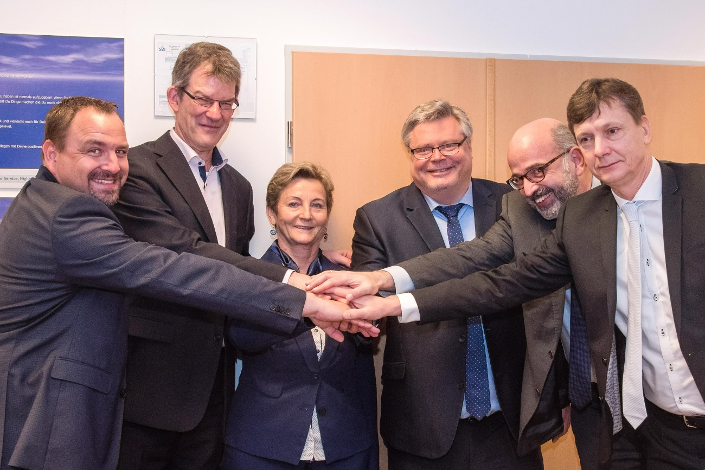
ESCHA PI0222_1: Vertragsunterzeichnung in Ajka, Ungarn: Gerold Grill, Managing Director SVI Austria; Dietrich Turck, Managing Director ESCHA; Gizella Zelity, Managing Director SVI Hungary; Bernd Odoj, COO duotec; Phlipp Mirliauntas, CSO duotec; Carsten Bremerskov, Vice President of Sales SVI Group (von links nach rechts).

Quelle: ESCHA GmbH & Co. KG

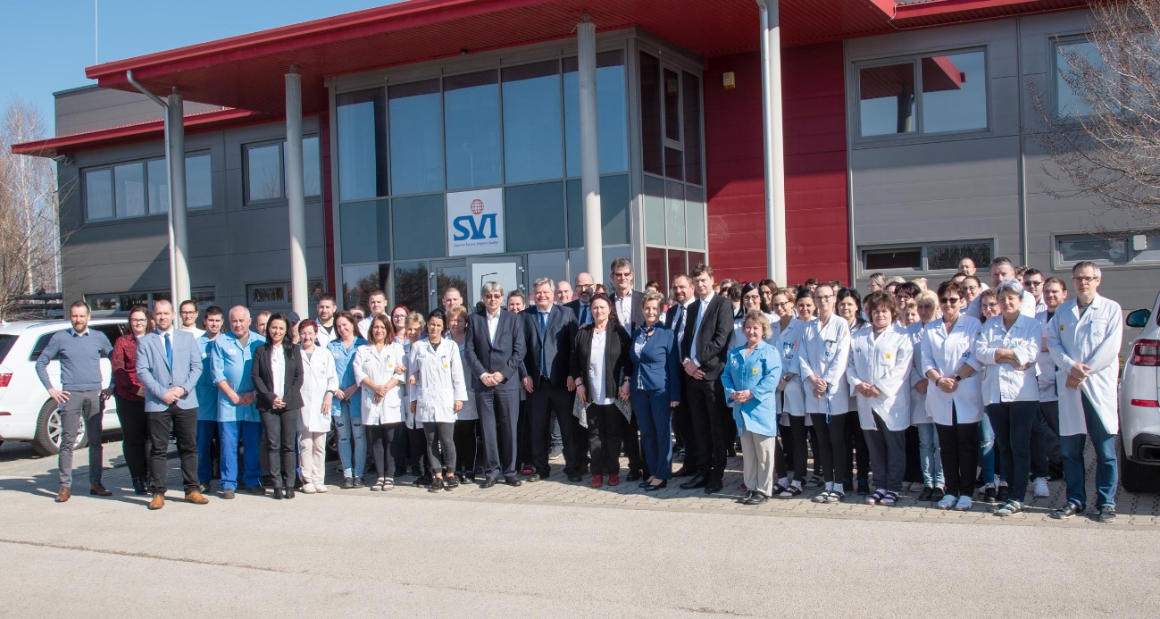
ESCHA PI0222_2: Die Mitarbeiterinnen und Mitarbeiter der SVI Hungary Kft. freuen sich über die Beteiligung von ESCHA und duotec.

Quelle: ESCHA GmbH & Co. KG

Unternehmensinformation
ESCHA PI0222_3: Hauptsitz der ESCHA Gruppe im südwestfälischen Halver.

Quelle: ESCHA GmbH & Co. KG

ESCHA – specialist in connectivity.

Die ESCHA Gruppe ist ein führender Anbieter im Bereich der industriellen Anschlusstechnik. Seit über 35 Jahren entwickelt und produziert das Familienunternehmen innovative Produktneuheiten, die Dynamik in den Markt für Automatisierungskomponenten bringen. Auf Basis seiner Standardprodukte konzipiert das Unternehmen kundenspezifische Anschlusstechnik und individuelle Sonderlösungen. Mit weltweit rund 840 Mitarbeitern sowie einer hohen Entwicklungs- und Fertigungstiefe baut ESCHA sein Produktportfolio stetig, unabhängig und flexibel aus. Die Unternehmensgruppe erwirtschaftete 2021 einen konsolidierten Umsatz von rund 87 Mio. Euro. Durch Fertigungsstätten in Deutschland, Tschechien, Ungarn und China sowie Lizenzfertigungen in den USA und Mexiko garantiert ESCHA eine globale Verfügbarkeit und gleichbleibend hohe Qualität seiner Produkte.

duotec Ahead of innovation.

duotec ist ein weltweit agierender Elektronik-Dienstleister für innovative Mikroelektronik, EMS, EMS+, E2MS (Electronics Engineering and Manufactoring Services), Sensorik- und Konnektivitätslösungen, ODM (Original Design Manufacturing) sowie disruptive Innovationen, wie Quantentechnologie, E-Nose und Smart Textiles. Über 1000 Mitarbeiter sind an den Standorten in Halver, Grünhain-Beierfeld, Berlin, Delémont (CH) und Arteaga (MX) beschäftigt. Zu den beteiligten Unternehmen gehört außerdem die ml&s manufacturing logistics & services GmbH & Co. KG Greifswald und Fertigungspartner Tabemax S.J. in Polen. Die Unternehmen sind u.a. zertifiziert nach ISO 9001, EN ISO 13485, IATF16949 und ISO/IEC 17025. duotec entwickeln spezifische elektronische Lösungen für Automotive, Energie, Gebäudeautomation, Industrie, Medizintechnik, Mobilität, Telekommunikation und IT.

Leserkontakt Deutschland Leserkontakt Österreich
ESCHA GmbH & Co. KG ESCHA GmbH & Co. KG
Elberfelder Straße 32 | 58553 Halver Elberfelder Straße 32 | 58553 Halver

Telefon: +49 2353 708-800 Telefon: +49 2353 708-800
Fax: +49 2353 708-8410 Fax: +49 2353 708-8410
Internet: www.escha.net Internet: www.escha.net
E-Mail: info@escha.net E-Mail: info.austria@escha.net

Pressekontakt
ESCHA GmbH & Co. KG
Dipl.-Medienökonom Florian Schnell
Leitung Marketing
Elberfelder Straße 32 | 58553 Halver

Telefon: +49 2353 708-8156
Mobil: +49 151 14192185
E-Mail: f.schnell@escha.net

